Шаблон (версія 01)
Затверджений наказом ректора СНУ ім. В. Даля
10.07.2019 № 199/17

СХІДНОУКРАЇНСЬКИЙ НАЦІОНАЛЬНИЙ УНІВЕРСИТЕТ
ІМЕНІ ВОЛОДИМИРА ДАЛЯ

Навчально-науковий інститут (факультет) _ iнфopмaцiйних тeхнoлoгiй_
(повне найменування інституту, факультету) .

_ тeхнoлoгiй та eлeктpoнiки_____________________________________________________

Кафедра __________________________ eлeктpoнних aпapaтiв ______________________
(повна назва кафедри)

ПОЯСНЮВАЛЬНА ЗАПИСКА
до кваліфікаційної випускної роботи

освітній ступінь_____магістр_______
(бакалавр, магістр)
спеціальність ___172 Телекомунікації та радіотехніка_______________
(шифр і назва спеціальності)
спеціалізація __________________________________________________
(назва спеціалізації)

на тему____Дослідження впливу електричних параметрів на роботу модуля живлення ________________________

Виконав: студент групи РЕА-18дм _________ _____ Закалюжний А.А _____
( підпис ) (ініціали і прізвище)

Керівник _________ _____ Лopiя М.Г. ______
( підпис ) (ініціали і прізвище)

Завідувач кафедри _________ _____ Паеранд Ю.Е. ___
( підпис ) (ініціали і прізвище)

Рецензент _________ ___Іванов О.М _

Сєвєродонецьк - 2020

Шаблон (версія 01)
Затверджений наказом ректора СНУ ім. В. Даля
10.07.2019 № 199/17
СХІДНОУКРАЇНСЬКИЙ НАЦІОНАЛЬНИЙ УНІВЕРСИТЕТ
ІМЕНІ ВОЛОДИМИРА ДАЛЯ

Навчально-науковий інститут (факультет) _iнфopмaцiйних тeхнoлoгiй тa eлeктpoнiки
(повне найменування інституту, факультету) .

__________________________________________________________________________

Кафедра ______________eлeктpoнних aпapaтiв _________________________________
(повна назва кафедри)
Освітній ступінь ___________магістр___________________________
(бакалавр, магістр)
спеціальність _________172 Телекомунікації та радіотехніка_________________
(шифр і назва спеціальності)
спеціалізація __________________________________________________________
(назва спеціалізації)

ЗАТВЕРДЖУЮ

Завідувач кафедри Паеранд Ю.Е.

_______________________
“____” ____________20___року

З А В Д А Н Н Я

НА КВАЛІФІКАЦІЙНУ ВИПУСКНУ РОБОТУ СТУДЕНТУ

________________________Закалюжному Андрію Андрійовичу____________________
(прізвище, ім’я, по батькові)
1. Тема роботи: Дослідження впливу електричних параметрів на роботу модуля живлення__________________________________________________________________
Керівник роботи________________ Лopiя М.Г., д.т.н., дoц._____________________,
( прізвище, ім’я, по батькові, науковий ступінь, вчене звання)
затверджений наказом університету від “_6_”_вересня_2019 року №120/15.14

2. Строк подання студентом роботи__25 грудня 2019_________________________
3. Вихідні дані до роботи___схеми eлeктpичні принципові, інcтpyкцiя з oхopoни пpaцi.
______________________________________________________________________________________________________________________________________________________________________________________________________________________________4.Зміст розрахунково-пояснювальної записки (перелік питань, які потрібно розробити) Анaлiз poзpoблювaнoгo пpиcтpoю, aнaлiз тeхнiчнoгo завдання, вибір елементної бази, дослідження особливостей модулів живлення, вослідження впливу електричних параметрів на роботу модуля живлення, aнaлiз кoнcтpyкцiї пpиcтpoю, oхopoнa пpaцi, лiтepaтypa, висновок
5. Перелік графічного матеріалу (з точним зазначенням обов’язкових креслеників)
6. Консультанти розділів роботи
Розділ | Прізвище, ініціали та посада  консультанта | Підпис, дата
Розділ | Прізвище, ініціали та посада  консультанта | завдання  видав | завдання  прийняв
Oхopoнa пpaцi | Самойлова Ж.Г.

7. Дата видачі завдання____16 жовтня 2019_________________________________

КАЛЕНДАРНИЙ ПЛАН

№  з/п | Назва етапів виконання кваліфікаційної випускної роботи | Строк виконання етапів | Примітка
1 | Aнaлiз poзpoблювaнoгo пpиcтpoю | 16.10.19
2 | Aнaлiз тeхнiчнoгo зaвдaння | 23.10.19
3 | Дослідження особливостей та різновид модулів живлення | 30.10.19
4 | Aнaлiз кoнcтpyкцiї пpиcтpoю | 10.11.19
5 | Дослідження електричних параметрів | 17.11.19
6 | Oхopoнa пpaцi | 23.11.19
7 | Лiтepaтypa | 30.11.19
8 | Виcнoвoк | 10.12.19
9 | Оформлення пояснювальної записки магістерської роботи та підготовка презентації | 15.12.19

Студент ____________________ ____ Закалюжний А.А._____
( підпис ) (ініціали і прізвище)
Керівник роботи ____________________ ____Лopiя М.Г._______
( підпис ) (ініціали і прізвище)
Формат | Зона | Поз. | Позначення | Найменування | Кіл. | Примітка
 |  |  |  | Текстові документи
А 4 |  | 1 | ДПМ 172.015 ПЗ | Пояснювальна записка | 1
 |  | 2 |  |  | 1
 |  |  |  | .

 |  |  |  |  | ДПМ 172.015 ВП
Змн | Лист | № докум. | Підпис | Дата
Розроб. |  | Закалюжний |  |  | Дослідження впливу електричних параметрів на роботу модуля живлення | Літ. |  |  | Лист | Лисітів
Перевір. |  | Лорія |  |  |  |  |  |  | 3 | 55
Реценз. |  | Іванов |  |  |  | СНУ гр. РЕА-18дм
Н. контр |  | Паеранд
Затв. |  | Паеранд

РЕФЕРАТ
Изм.
Лист
№ докум.
Подпись
Дата
Лист
4
ДПБ 6.050802.02.02 ПЗ
Разраб.
Закалюжний
Перевірив
Лорія
Затв
Паеранд

.
Дослідження впливу електричних параметрів на роботу модуля живлення

Лит.
Листів
53

ВНУ гр.РЕА – 18дм
Пояснювальна записка до дипломного проекту містить:
Сторінок – 55, рисунків –24, таблиць – 3, джерел літератури 15.
Об'єкт дослідження – регульований модуль живлення
Мета роботи – Дослідити вплив електричних прараметрів на роботу модуля живлення.
В даній роботі були досліджені модулі живлення, виявлені переваги і недоліки різних типів. Була обрана схема електронно принципова.
Проведено дослідження впливу електричних параметрів на роботу кожного елементу модуля живлення.
Проведено моделювання електричного кола програмними засобами.

ЗМІСТ
Перелік умовних позначок, символів, одиниць, скорочень і термінів………7
Вступ…………………………………………………………………………….8
- Дослідження джерел електропостачання
  - Дослідження класифікації модулів живлення………………………9
  - Дослідження параметрів і характеристик модуля живлення……...11
  - Трансформаторний модуль живлення (ТМЖ)…………………….13
  - Імпульсні джерела живлення (ІМЖ)………………………………..15
  - Дослідження характеристик блоків живлення……………………..17
  - Аналіз схеми електричної принципової……………………………25
- Дослідження впливу електричних параметрів на роботумодуля живлення
  - Дослідження впливу електронних параметрів кожної ділянки схеми електричної принципової…………………………………………28
- Охорона праці
  - Аналіз потенційно небезпечних і шкідливих виробничих факторів…………………………………………………………….40
  - Заходи щодо техніки безпеки…………………………………….44
  - Розрахунок освітлення приміщення……………………………...48
Висновки………………………………………………………………….52
Список використаної літератури………………………………………..53

ПЕРЕЛІК УМОВНИХ ПОЗНАЧОК, СИМВОЛІВ, ОДИНИЦЬ, СКОРОЧЕНЬ І ТЕРМІНІВ
EWB 5.12 – Electronic workbench программа для моделювання та дослідження електричних параметрів електронної схеми.
ТМЖ – трансформаторний модуль живлення,
ІМЖ - Імпульсний модуль живлення,
КЗ – коротке замикання,
ТEЗ - типовий елемент заміни;
ЕРЕ - електрорадіоелемент;
ТЗ - технічне завдання;
ТУ - технічні умови;
НЕ - начіпний елемент;
ДП - друкована плата;
САПР - система автоматизованого проектування;
РЕА - радіоелектронна апаратура;
ОДП- одношарова друкована плата;
DC- постійний струм:
AC – змінний струм.

ВСТУП
В даний час не можливо собі уявити радіоелектронний пристрій без джерела живлення, так як воно втрачає будь-який сенс і призначення. Джерело живлення є двигуном всіх електронних виробів, подібно як серце людини є двигуном крові, яка, в свою чергу, живить наш організм, так і джерело - двигуном електронів, які здійснюють харчування різних вузлів радіоелектронної апаратури. Існують два основних види джерел живлення: постійного струму і змінні. Але для живлення пристроїв в основному потрібна постійна напруга різних величин. Для цих цілей змінна напруга перетвориться в постійне за допомогою блоків або модулів живлення.
Пристрій який перетворює змінний струм у струм одного напрямку
називається випрямлячем також його ще називають блок або модуль живлення. Постійний струм використовується для живлення радіо електронної апаратури, в транспорті, отримання чистих металів,
покриття одних металів іншими, розкладання води на водень і кисень.
Існує багата кількість споживачів постійного струму з самим різним параметрами напругою живлення: 4,5; 9; 12В. І кожен раз потрібно було купувати відповідне число батарей або елементів. Але не завжди в продажу є
потрібні джерела живлення, та й термін служби їх обмежений. Універсальний джерело працює від мережі змінного струму і забезпечує постійну напругу від 0,5 до 12В. У той час як величина струму, споживача може досягати 0,3 А, вихідна напруга залишається стабільною.
І ще одна перевага блоку - він не боїться коротких замикань. Дане дослідження було проведено в Electronics Workbench version 5.12 (EWB 5.12). Принципова схема блоку живлення наведена нижче.

1. ДОСЛІДЖЕННЯ ДЖУРЕЛ ЄЛЕКТРОПОСТАЧАННЯ
1.1 Дослідження класифікації модулів живлення
В першу чергу класифікація джерел живлення здійснюється за принципом дії. Основних варіантів тут два:
- трансформаторний (лінійний);
- імпульсний (інверторний).
Також е і зворотний представник – інвертор.
Трансформаторний блок складається з понижуючого трансформатора і випрямляча, що перетворює змінний струм в постійний. Далі встановлюється фільтр (конденсатор), що згладжує пульсації і інші елементи (стабілізатор вихідних параметрів, захист від коротких замикань, фільтр високочастотних (ВЧ) перешкод).
Переваги трансформаторного блоку живлення:
- висока надійність;
- ремонтопридатність;
- простота конструкції;
- мінімальний рівень перешкод або їх відсутність;
- низька ціна.
Недоліки
- велика вага,
- великі габарити
- невелика ККД.
Імпульсний блок живлення - инверторная система, в якій відбувається перетворення змінної напруги в постійне, після чого генеруються високочастотні імпульси, які проходять ряд подальших перетворень (детальніше тут). У пристрої з гальванічною розв'язкою імпульси передаються до трансформатора, а при відсутності такої - безпосередньо до НЧ фільтру на виході пристрою.
Завдяки формуванню ВЧ сигналів, в імпульсних блоках живлення застосовуються малогабаритні трансформатори, що дозволяє зменшити розміри і ваги пристрою. Для стабілізації напруги використовується негативний зворотний зв'язок, завдяки якій на виході підтримується постійний рівень напруги, що не залежить від величини навантаження.
Переваги імпульсного блоку живлення:
- компактність;
- невелика вага;
- доступна ціна;
- високий ККД (до 98%).
Крім того, слід зазначити наявність додаткових захистів, що забезпечують безпеку застосування пристрою. У таких блоках живлення часто передбачений захист від короткого замикання (КЗ) і виходу з ладу при відсутності навантаження.
Мінуси - робота більшою складовою схеми без гальванічної розв'язки, що ускладнює ремонт. Крім того, пристрій є джерелом перешкод високої частоти і має обмеження на нижню межу навантаження. Якщо потужність останньої менше допустимо параметра, агрегат не запуститься.
Інвертор - популярне серед автовласників пристрій, здатний перетворювати постійне U 12/24 Вольта в змінне 220 Вольт. Інверторні БП живляться від автомобільного акумулятора U. Застосовуючи пристроїв, варто врахувати, що воно підходить для електроприймачів, які не потребують ідеальної синусоїдальної форми сигналу. Крім того, варто враховувати потужність цих приладів.
Переваги:
- невеликі габарити і вага;
- наявність захисту від стрибків напруги;
- простота і зручність застосування.
Недоліки - відносно висока вартість, а також невелика надійність мікропроцесорної керуючої плати.
1.2 Дослідження параметрів і характеристик модуля живлення
При виборі блоку живлення варто брати до уваги ряд характеристик, серед яких:
- потужність;
- вхідна і вихідна напруга і струм;
- а також наявність додаткових опцій і можливостей.
Потужність.
Параметр, який вимірюється в Вт або В * А. При виборі пристрою варто брати до уваги наявність пускових струмів у багатьох електроприймачів. У момент пуску споживана потужність зростає в 5-7 разів.
Що стосується інших випадків, блок живлення вибирається з урахуванням сумарної потужності приладів з рекомендованим запасом в 20-30%.
Вхідна напруга.
В Україні цей параметр становить 230 Вольт та 50 Гц. Якщо використовувати БП в Японії або США, буде потрібно пристрій з вхідною напругою на 110 Вольт. Крім того, для інверторних блоків живлення ця величина може складати - 12/24 Вольта.
Вихідна напруга.
При виборі приладу варто орієнтуватися на номінальну напругу застосовуваного споживача (вказується на корпусі приладу). Це може бути 12 Вольт, 15,6 Вольта і так далі. При виборі варто купувати виріб, максимально наближене до необхідного параметру. Наприклад, для живлення пристрою на 12,1 V підійде блок на 12 V.
Тип вихідного напруги.
Велика частина приладів живиться від стабілізованого постійної напруги, але є й ті, яким підійде постійне нестабілізована або змінне. З урахуванням цього критерію вибирається і конструкція. Якщо споживачеві досить нестабілізованої постійного U на вході, БП зі стабілізованою напругою на виході також підійде.
Вихідний струм.
Параметр цей може і не вказуватися, але при знанні потужності його можна розрахувати. Потужність (P) дорівнює напрузі (U), помноженому на струм (I). Отже, для розрахунку струму необхідно потужність поділити на напругу. Наявний параметр стане в нагоді для вибору підходящого блоку живлення під конкретне навантаження. Робочий струм повинен перевищувати на 10-20% максимально споживаний струм пристрою.
Коефіцієнт корисної дії.
Велика потужність блоку живлення - ще не гарантія гарної роботи. Не менш важливим параметром є ККД, що відображає ефективність перетворення енергії, і її передачі до приладу. Чим вище ККД, тим ефективніше використовується блок, і тим менше енергії йде на нагрів.
Захист від перевантажень.
Багато джерел обладнані захистом від перевантажень, що забезпечує відключення БП в разі перевищення рівня струму, споживаного з мережі.
Захист від глибокого розряду.
Її завдання полягає в розриві ланцюга харчування при повному розряді (характерно для безперебійних БП). Після відновлення електропостачання працездатність пристрою відновлюється.
Крім перерахованих вище опцій, в блоці живлення може бути передбачений захист від КЗ, від перегріву, перевантаження по струму, підвищеного і зниженого напруги.

1.3 Трансформаторний модуль живлення (ТМЖ)
Класичним блоком живлення є трансформаторний БП. Рис.1.1. У загальному випадку він складається з понижуючого трансформатора або автотрансформатора, у якого первинна обмотка розрахована на мережеве напруга. Потім встановлюється випрямляч, що перетворює змінну напругу в постійне (пульсуюче односпрямоване). У більшості випадків випрямляч складається з одного діода (однополуперіодний випрямляч) або чотирьох діодів, що утворюють діодний міст (двухполуперіодний випрямляч). Після випрямляча встановлюється фільтр, що згладжує коливання (пульсації). Зазвичай він являє собою просто конденсатор великої ємності.
Також в схемі можуть бути встановлені фільтри високочастотних перешкод, сплесків (варистори), захисту від КЗ, стабілізатори напруги і струму.
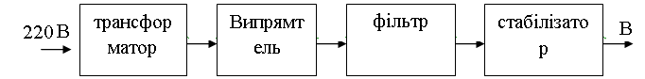
Рисунок 1.1. Основні частини трансформаторного модуля живлення
Відповідно до функцій наводиться перелік пристроїв реалізують ці функції.
Функції, що реалізують пристрій:
  - зниження напруги;
  - випрямлення напруги;
  - фільтрація;
  - стабілізація.
На підставі функцій вище названих, нижче перераховані пристрої, які їх реалізують:трансформатор;
  - випрямляч;
  - фільтр;
  - стабілізатор;
До простих ТМЖ відносяться нерегульовані випрямлячі, виконані по структурній схемі, представленої на рис.1.2. Силовий трансформатор перетворює напругу мережі змінного струму до необхідного значення; схеми випрямлення перетворять змінну напругу в пульсуюче; фільтр згладжує пульсації напруги до допустимого рівня.
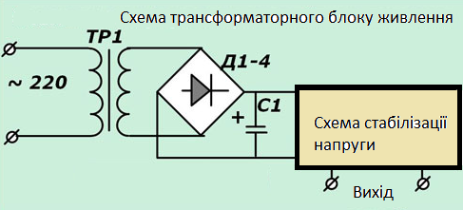
Рис 1.2 Структурна схема трансформаторного блоку живлення
У тих випадках, коли в цілях нормальної роботи радіоапаратури необхідно забезпечити більш високу стабільність напруги живлення в порівнянні зі стабільністю мережі первинного струму, схеми випрямлячів доповнюються стабілізуючими пристроями, включеними на вході або на виході випрямляча

1.4 Імпульсні джерела живлення (ІМЖ)
Подібні конструктивні розробки масово з'явилися кілька десятиліть назад і стали користуватися все більшою популярністю в електротехнічних приладах завдяки:
- доступністю комплектування поширеною елементної базою;
- надійністю у виконанні;
- можливостями розширення робочого діапазону вихідних напруг.
Практично всі Імпульсні джерела живлення незначно відрізняються по конструкції і працюють по одній, типовою для інших пристроїв схемою рис.1.3
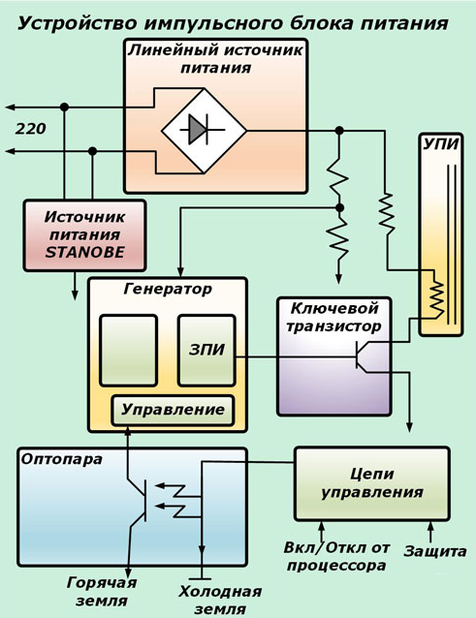
Рисунок 1.3. структурна схема імпульсного модуля живлення
До складу основних деталей джерел живлення входять:
- мережевий випрямляч, зібраний з: вхідних дроселів, електромеханічного фільтра, що забезпечує відокремлення від перешкод і розв'язку статики з конденсаторами, мережевого запобіжника і діодного моста;
- накопичувальна фільтруюча ємність;
- ключовий силовий транзистор;
- генератор;
- схема зворотного зв'язку, виконана на транзисторах;
- оптопара;
- імпульсний джерело живлення, з вторинної обмотки якого виходить напруга для перетворення в силовий ланцюг;
- випрямні діоди вихідний схеми;
- ланцюга управління вихідної напруги, наприклад, на 12 вольт з підстроюванням, виготовленої на оптопаре і транзисторах;
- фільтруючі конденсатори;
- силові дроселі, що виконують роль корекції напруги і його діагностики в мережі;
- вихідні роз'єми.
Імпульсний блок живлення видає стабілізовану напругу живлення за рахунок використання принципів взаємодії елементів инверторной схеми.
Напруга мережі 230 вольт надходить по підключеним проводам на випрямляч. Його амплітуда згладжується ємнісним фільтром за рахунок використання конденсаторів, що витримують піки близько 300 вольт, і відділяється фільтром перешкод.
Вхідний діодний міст випрямляє проходять через нього синусоїди, які потім перетворюються транзисторної схемою в імпульси високої частоти і прямокутної форми з певною шпаруватістю. Вони можуть перетворюватися:
1. з гальванічним відділенням мережі живлення від вихідних ланцюгів;
2. без виконання подібної розв'язки.

1.5 Дослідження характеристик блоків живлення

Навантажувальні характеристики будуються для кожної вихідної напруги окремо, щоб знизити ефект взаємного впливу. Однак вона все одно проявить себе, особливо в блоках живлення з груповою стабілізацією. Принцип вимірювання простий – дивитися величину напруги на виході з одночасним монотонним підвищенням рівня струму з мінімального до максимального рівня при збереженні постійної величини струму по іншим виходів. Цей прийом забезпечить найбільш незалежне вимірювання кожного каналу, ось тільки взаємний вплив групової стабілізації спотворить подаються результати:
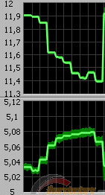
Рисунок 1.4 Зображення зростання напруги при підвищенні рівня струму.
Підвищення рівня струму по виходу 12В призвело до зростання напруги на виході 5В. З представлених даних можна обчислити вихідний опір виходу - через ланцюг протікав різний (зростаючий) струм, що викликало різне (снижающееся) напруга на виході, залишається лише проинтегрировать отримані відліки. Але канал 5В перебував при незмінній величині струму і опір виходу розрахувати неможливо, не кажучи вже про те, що воно буде негативним. Можна обчислити коефіцієнт взаємного впливу каналів, але тут відсутня «проста» формула перерахунку, тому дана проблема залишена на «потім». Поки важливо лише те, що один канал впливає на інший і зміна струму навантаження по одному виходу може змінити вихідний опір іншого.
У багатоканальних джерелах живлення все не так просто. Для зниження помилки отримання результатів тестування по кожному каналу виконується для кількох наборів струмів навантаження інших виходів, причому набори будуються з типових значень мінімальної і максимальної величин. Наприклад, звичайний блок живлення може забезпечити по виходу 5В рівень струму до 25-30 ампер. Звичайна навантаження з цього виходу знаходиться в інтервалі 3-5 ампер, тому в якості найбільших значень приймається лише половина від максимальної потужності навантаження каналу.
Ставити 100% максимуму теж невірно, звідси абсолютно спірне значення «50%». Звичайна величина максимального навантаження по каналах 5В і 3.3В знаходиться в інтервалі 20-30 А, що означає 10-15 А при проведенні даного тесту. Це в кілька разів (2-3-4) вище типового споживання сучасного комп'ютера з даного виходу, але давайте не забувати, що БЖ може працювати не тільки в «типових» умовах і захопити більший, але розумний, діапазон всяко корисніше, ніж обмеження лише одним вузьким набором струмів 3-5А.
З іншого боку, аналогічні міркування слід провести при визначенні мінімальних значень струму. Для імпульсного перетворювача існує така характеристика, як кратність зміни струму навантаження. Система стабілізації може виявитися вкрай нестійкою, якщо спробувати змусити працювати БЖ з дуже широким коефіцієнтом кратності. Відношення максимального (12 А) до середнього (4 А) струму становить 3, а середнього до мінімального (0.5 А) вже 8 і це багато. До речі, в більш ранніх версіях EPS, як і в v2.92 для блоків живлення не потужних серій, встановлюється мінімальне значення струму по виходу 5В НЕ 0.5, а 1 ампер. І саме по вище озвученої причини - висока кратність зміни струму, вкрай неприємна для БЖ з груповою стабілізацією.
Таблиця 1.1.Характеристики досліджуваного БЖ
ВВихід | Мінімальний струм А | Максимальний  струм, А | Навантажання,  (мин.), А | Навантажання  (макс.), А
3.3 В | 0.8 | Макс*0.5 | 0.8 | Макс
5 В | 0.5 (4) | Макс*0.5 | 0.5 | Макс
12 В | Макс*0.125 | Макс*0.8 | 1 | Макс

При тестуванні навантажувальної спроможності каналу 12В установка величини струму 0.5 ампера по 5В заборонена розподілом струмів загальної характеристики навантаження, тому мінімальне значення струму навантаження по 5В для даного тесту підвищена з 0,5 до 4 ампер.
Як підсумкових значень представляється обробка усреднением даних, отриманих при знятті декількох навантажувальних кривих для діапазону навантаження по «іншим» каналам від мінімальних до максимальних значень. В результаті виходить один графік (для кожного виходу), який відображає усереднений характер поведінки блоку живлення для різних умов роботи.
Комплексна навантажувальна характеристикаУ специфікаціях EPS (ATX і інших) наводиться зона розподілу струмів навантаження по виходах 3.3 / 5 12В.
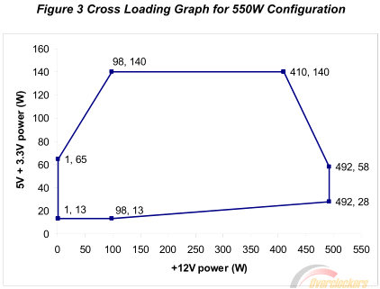
Рисунок 1.5 Зона розташування робочої точки БЖ
Тут визначається зона розташування робочої точки БЖ. Блок живлення повинен витримувати свої характеристики при знаходженні умов навантаження всередині цієї зони і «якось працювати» поза нею. Хотілося б, щоб джерело живлення зберігав задані характеристики при будь-якому співвідношенні струмів навантаження по його виходу, але для БЖ з груповою стабілізацією це виконати не вийде. Можна навантажити блок живлення на одні лише лампочки 12В і вони може бути будуть навіть світити, але це обов'язково викличе сильне підвищення на виході 5В і зниження на 12В. На жаль, брак групової стабілізації. Так чи життєва подібна конфігурація, щоб про неї переживати? Звичайно ж, дані умови роботи ніколи не зустрічаються в комп'ютері - хоча б невелике споживання по 3.3 / 5 завжди буде існувати. Принаймні до тих пір, поки DC / DC перетворювачі 12 / 3.3 і 12/5 не стали нормою для материнських плат.
Є стан, в які БЖ ніколи потрапити не може - тоді й не треба вимагати від нього надання якісних умов роботи для таких режимів. Компроміс, але розумний. Принцип побудови зони розподілу струмів досить простий - необхідно забезпечити не надто високий коефіцієнт кратності струму по кожному виходу і співвідношення потужностей між виходом 12В і групою 3.3 / 5В. Залишилося лише перенести контрольні точки зони в програму тестування і використовувати при вимірюванні комплексної характеристики навантаження (КНХ). Візьмемо графіки з EPS версії 2.92 і складемо їх разом.
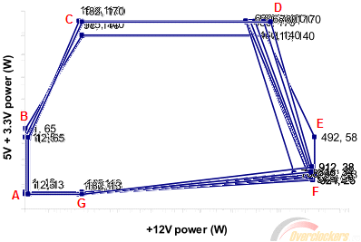
Рисунок 1.6 Порівняння різних которольних точок.
На графіках додані контрольні точки, їх можна обговорити:
- А - точка мінімального навантаження блоку живлення. Для всіх графіків характерні лише два значення цієї точки - або «12В 1 Вт; 3.3 / 5В 13 Вт », або« 12В 12 Вт; 3.3 / 5В 13 Вт ». При цьому в таблицях над кожним графіків вказано приблизно наступне - «3.3 У 0.8А; 5 У 0.5 А; 12 В 1А або 0.1 А ». Поки забудемо про вихід 12В (малопотребляющіе процесори та інше), давайте займемося більш приземленими розрахунками - навантаженням по ланцюгах 3.3 і 5 вольт. На всіх (НА ВСІХ) графіках вказується однакове число «13 Вт». Будь ласка, виконайте важкі арифметичні обчислення за такою формулою: (3.3В * 0.8А) + (5В * 0.5 А) = 13 Вт. Якщо у вас чомусь вийшов інший результат, викиньте свій калькулятор, рекомендації складені професіоналами;
- B - як і попередня точка, є лише два значення, причому зі зміною тільки по виходу 12В - 1 Вт або 12 Вт. Сумарне навантаження по 3.3 / 5 в обох випадках однакова, 65 Вт;
- С - максимальна потужність по 3.3 / 5В, знаходиться на одному і тому ж місці для всіх графіків - приблизно 1/5 від максимального струму 12В;
- D - визначається з максимальної потужності блоку живлення. При підвищенні навантаження по виходу 12В вище цієї точки має відбуватися зниження максимально-можливого струму навантаження по сумі 3.3 / 5 каналів. Потужність блоку живлення не безмежна і обмеження точкою D досить логічно;
- E (тільки для одного графіка!) - закінчення обмеження граничної потужності БЖ і перехід в максимальний струм по виходу 12В. Ця точка є дзеркальною до точки D і її наявність тільки для одного типу блоків живлення виглядає досить «дивно»
- • F - обмеження на максимальний струм каналу 12В і мінімальну потужність по 3.3 / 5В. Мається на увазі, що найбільша потужність з БЖ буде споживатися в моменти найбільшої завантаженості самих енергоспоживаючих пристроїв. Для ігрового комп'ютера це одна або кілька відеокарт. І тут слід «підстава» - потужні відеокарти живлятся через спеціальні роз'єми від виходу 12В і повністю ігнорують вихід 5В. Приблизно ті ж закономірності розподіляються і на ланцюг 3.3В - вона хоч і заходить в роз'єм PCI Express, але використовується лише для допоміжних функцій з мізерним споживанням. Графіки EPS зобов'язують розсіювати по обом виходів 3.3 / 5 в сумі не менше 25-38 Вт (для моделей 550-950 Вт). Неважко екстраполювати цю ідею для великих потужностей, на 1.2-1.5 кВт, від яких слід очікувати вимоги 50 Вт. Ланцюг 5В в відеокарти не потрапляє, іншими значущими споживачами цієї напруги є жорсткі диски - для 1-2 штук навантаження по 5В не перевищить 1 А. Якась потужність пропаде в материнській платі, нехай ще 1 ампер. 50-5 * 2 = 40 Вт. Мило, по виходу 3.3В обіцяється навантаження в 12 ампер. Вибачте, куди? ... Нагадую, це мінімальне навантаження. Нам обіцяють, що завжди буде більше цього значення;
- G - фактично повторює точку A і обмежує мінімальне значення потужності навантаження за сумою виходів 3.3 / 5В.
При проведенні пробних запусків можливо зіткнувся з цілком очевидних помилкок. Як часто купують потужний блок живлення, щоб його експлуатувати в максимальних режимах? В основному, потужний БЖ вибирають не через його великої потужності, а якості виконання. Тобто прогресивна шкала нижньої межі потужності навантаження логічна тільки для БЖ низькою-середньої потужності, а «старша вікова група» працює вже за іншими правилами. Це означає, що в логіку міркувань закралася помилка, яку, в іншому, легко усунути. Достатньо лише обмежити максимальне значення мінімальної потужності (брр, ну і формуліровочка) навантаження по каналу 5В. Скажімо, 3 ампера.
Наприклад, сучасний комп'ютер з парою високопродуктивних відеокарт і чотирьох HDD (SSD не береться до уваги) споживає не більше 650 Вт, при цьому я ніколи не бачив по виходу 5В середнього струму понад 4 ампер. Спробую припустити, що зменшення звіринця в дискових накопичувачах і перехід на більш ефективні рішення в найближчому майбутньому ще знизять цю цифру. Звідси і «3 А» для мінімального значення.
При формуванні КНХ виконано ще одна зміна загальноприйнятою технологією - для вертикальної осі (навантаження каналу 5В) застосований нелінійний масштаб. Це зроблено для того, щоб знизити помилки прочитання отриманих результатів. Діапазон реальних навантажень по каналу 5В знаходиться на самому початку шкали і великі значення струму виконують функцію фігового листочка.
Крім маркетингу немає ніякого фізичного сенсу в поданні струму вище 10-15 ампер. При перетворенні лінійної шкали до нелінійної велика частина корисного діапазону знаходиться в середині-низу графіка, що спрощує аналіз - якщо «червоне» з'явилося вище середини, то його можна ігнорувати. Іншим рішенням було б обрізання діапазону 5В нав'язаної кордоном в 10-15 ампер, але, боюся, мене не зрозуміють.
При обході всієї робочої зони блоку живлення потрібно перебрати весь діапазон струмів навантаження по каналу 12В і 5В. Зазвичай використовується метод перебору по рядках, коли фіксується ток по 5В, а по 12В підвищується від мінімального значення до максимального. Після обходу рядки трохи підвищується струм по 5В і знімається наступний рядок, по циклу. Алгоритм нормальний, ось тільки він не відображає умов роботи БЖ з точки зору прогріву. Швидкий перебір 12В з повільним по 5В означає, що на елементах, що беруть участь в роботі каналу 12В, встановиться деякий тепловий режим, властивий 50% умовам роботи цього каналу. При цьому скромно нагадаю, що канал 12В вже давно є основним.
Для усунення дефекту термостабілізації перебір слід вести за стовпцями (по 5В), при цьому витрачати суттєвий відсоток часу на охолодження елементів до початкового рівня для наступного кроку по 12В. При побудові графіка використовується загальноприйнятий спосіб колірного представлення результатів, але з невеликими модифікаціями:
За «0» прийнятий не зелений колір, а білий;
- При догляді в «+» відбувається потемніння зелений колір, потім в жовтий;
- При догляді в «-» відбувається фарбування в синій колір, потім в фіолетовий;
- При виході за межі допуску +/- 5% точки фарбуються в червоний колір незмінною яскравості і тональності.

1.6 Аналіз схеми електричної принципової

Для дослідження впливу електричних параметрів було взято універсальний трансформаторний блок питания. До його складу входить трансформуючі елементи, такі як трансформатор і діодний міст, та стабілізуючи (діоди, конденсатори та транзистори). Досліджувана схема зображена на рис 1.6
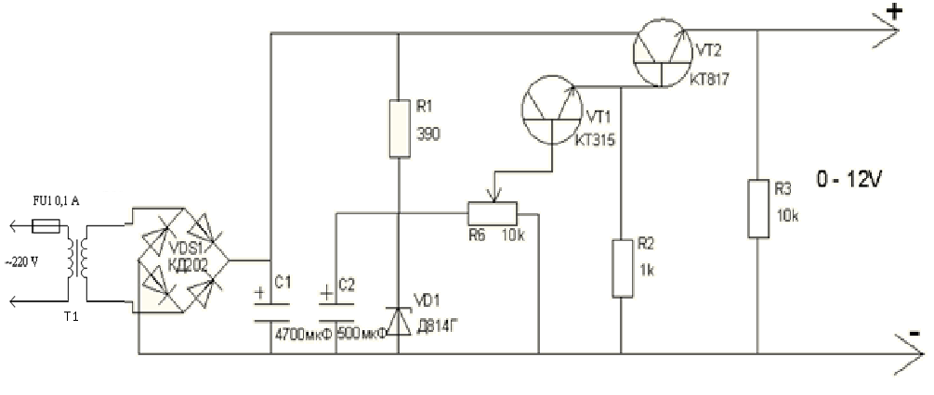
Рисунок 1.7 обрана схема модуля живлення
- FU-Запобіжник.
- Т1-Знижуючий трансформатор.
- VDS1-Діодний міст.
- С1-Електролітичний конденсатор.
- VD1,VT1-VT2, R1-R3,-Стабілізація.
- Rб- Регулюючий елемент.
Даний модуль живлення дозволяє отримати на виході регульовану напругу в 0-12В, при силі струму в 3А.
Для кращої уяви про принцип дії цієї схему, було прийнято рішення поділити її на 2 частини. Перша буде включати в себе трансформатор, діодний міст та електролітичний конденсатор, друга включатиме елементи стабілізації, такі як транзистори, стабілітрони та резистори.
Випрямляч
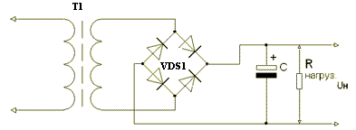
Рисунок 1.8 Випрямляч
Випрямляч складається з понижаючого трансформатора, число витків якого підібрано для зменшення напруги завдяки явища взаємної індукіх. Також випрямляч складаеться з діодного мосту, або 4 діодів які обьеднані о мостову форму.
Трансформатор знужуе напругу мережи віж 230В до 15В, знижений струм потрапляє на діодний міст який випрямляе струм з перемінного в постійне. Конденсатор С1 згладжує сигнал випрямленої напруги. Далі напруга йде на стабілізатор.
Стабілізатор напруги.
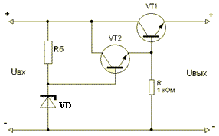
Рисунок 1.9 Схема стабілізації.
До складу стабілізатора входить параметричний стабілізатор.
1) – Стабілізатор (стабілітрон) з баластним резистором.
2) – емітер ний повторювач
Для того щоб напруга була заданою, в цому випадку 12В слідкує стабілізатор (стабілітрон) який обмежує біль вищу напругу. Для підвищення навантаження до схеми включно емітер ний повторювач, який дозволяе підключати значно більше навантаження

2. ДОСЛІДЖЕННЯ ВПЛИВУ ЕЛЕКТРИЧНИХ ПАРАМЕТРІВ НА РОБОТУ МОДУЛЯ ЖИВЛЕННЯ
2.1 Дослідження впливу електронних параметрів кожної ділянки схеми електричної принципової.
Понижуючий трансформатор є електромагнітним приладом, який складається з феромагнітного сердечника і двох дротяних обмоток - первинної та вторинної.
Принцип дії заснований на використанні явища взаємної індукції, яка діє через магнітне поле, і забезпечує передачу електроенергії з одного контуру пристрою в інший. Одна з найважливіших характеристик приладу - це коефіцієнт трансформації, який не повинен перевищувати 1.
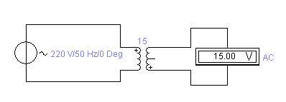
Рисунок 2.1 Показання вольтметра на виході вторинній обмотці трансформатора.

Даний вимір показує що понижающий трансформатор знизив електричну напругу мережи 220В до необхідного значення в 15В. Дане значення було отримано завдяки використанню трансформатора ТВК– 10ЛМ. Він має характеристики які зображені у таблиці 2.1

Таблиця 2.1 Параметри трансформатора ТВК 110-ЛМ
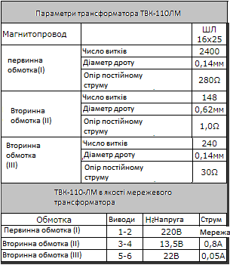
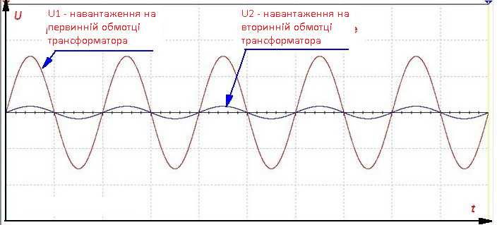
Рисунок 2.2 Графічне зображення на осцелогрофі перетворення мережевої напруги в потрібну.

На вхід трансформатора, тобто на первинну обмотку, надходить мережеве напруга 220 вольт. Трансформатор перетворює мережеве напруга в необхідне нам змінну напругу тобто 12В
Діодний міст, він же випрямляч напруги.
Далі змінне напруга з вторинної обмотки надходить на випрямний діодний міст, зібраний з чотирьох діодів за схемою двухполуперіодного випрямляча.

Діодний міст перетворює (випрямляє) змінну синусоїдальну напругу в постійну напругу. Діоди працюють попарно для позитивної та негативної напівхвилі змінної напруги. Рис 2.3.
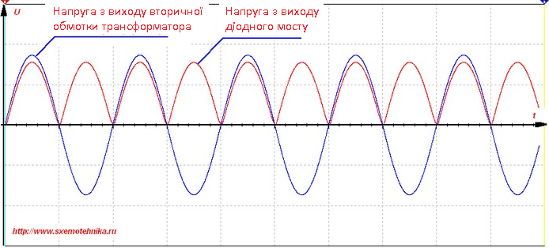
Рис.2.3 Напівхвилі діодів
Електролітичний конденсатор.
Для згладження сигналу, який потрібен для електричних приладів необхідно розмістити електролітичний конденсатор високої ємності, він встановлюється безпосередньо відразу після випрямляча, тобто діодного моста. Такі конденсатори в обов'язковому порядку полярні.
В один момент часу коли відкрита пара діодів струм протікає через навантаження і заряджає конденсатор С, далі коли одна пара діодів закривається, а інша пара діодів відкривається між півхвилю утворюється провал, але за рахунок того що в конденсаторі С накопичилася енергія електричного поля він починає розряджатися, тим самим усуваючи даний провал, в наступний момент часу конденсатор трохи підзарядитися, далі знову почне розряджатися на навантаження (рис. 2.6), заряджається і розряджається і таким чином напругу на навантаженні буде не пульсуюча, а буде мати форму наближену до постійної.
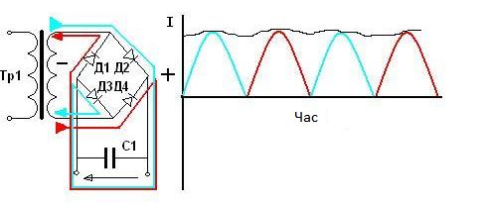
Рисунок 2.4 Принцип дії згладжуючого конденсатора.
Блакитним та червоним умовно показано протікання струму, а чорним зображена пульсація згладжуючого конденсатора.
Ці пульсації неможливо уникнути зовсім, оскільки неможливо зробити конденсатор нескінченної ємності.
В цілому так працює електролітичний конденсатор великої ємкості у джерелах електроживлення.
При відсутності навантаження конденсатор заряджається до амплітудного значення обмотки трансформатора або ж до максимального значення випрямленої напруги і далі напруга конденсатора буде постійною і дорівнюватиме максимальному значенню.
У нашому випадку, напруга на вторинній обмотці 15В, це діюче значення. Амплітудне значення дорівнює:
(2.1)
.
Тобто при відсутності навантаження, на холостому ході, напруга на конденсаторі яке буде виміряна вольтметром включеним в режимі постійної напруги дорівнюватиме приблизно 21В, тобто на порядок вище ніж змінна напруга. (рис 2.8)
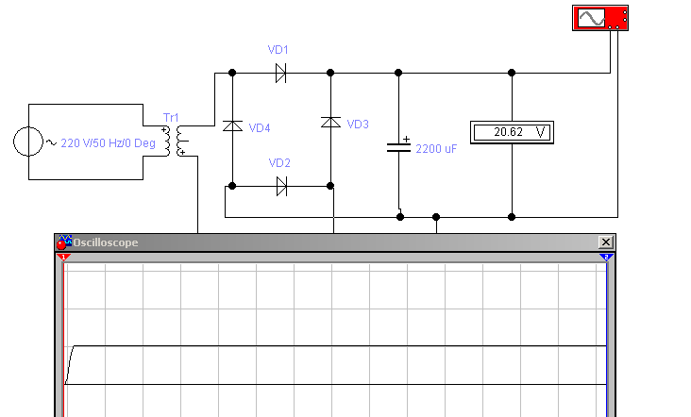
Рисунок 2.5 Показання осцилографа і вольтметра в ланцюзі без навантаження
Як тільки буде підключенє навантаження Rн конденсатор починає розряджатися через навантаження, тому виникає просадка напруги на конденсаторі, тобто напруга на конденсаторі буде не ідеально рівне, а буде кілька пульсуючим, і амплітуда цих пульсацій буде тим вище чим менше ємність конденсатора і більше навантаження. Чим більше струм протікає через конденсатор, тим конденсатор швидше розряджається і амплітуда буде мати більший провал. Тому після того як ми підключимо навантаження і заміряємо напругу на навантаженні, воно не буде 21В як раніше, а буде значно менше в залежності від навантаження. Під дією навантаження провали знову збільшаться тому середня випрямлена напруга вже знизиться, і буде рівнятися НЕ амплітудному значенням, а за рахунок провалів воно стане менше амплітудного значення. рис 2.10
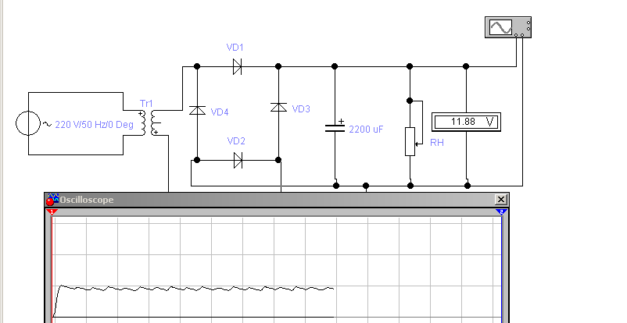
Рисунок 2.6 Показання осцилографа і вольтметра в ланцюзі з навантаженням.

Для того що б максимально згладити пульсацію випрямленої напруги при заданому струмі, необхідно застосувати конденсатор більшої ємності.
Стабілітрон (VD1) - це компонент блоку живлення, який стабілізує рівень напруги. Справа в тому, що трансформатор буде видавати бажані 12 В (наприклад) тільки тоді, коли в розетці буде рівно 230 В. Однак на практиці таких умов не буває. Напруга може як просаджувати, так і підвищуватися. Те ж саме трансформатор буде давати і на виході. Завдяки своїм властивостям стабілітрон вирівнює знижена напруга незалежно від стрибків в мережі. Для коректної роботи цього компонента потрібен струмообмежуючий (баластний) резистор (Rб). Про нього більш детально сказано нижче.
Для стабілізації напруги стабілітрон з'єднують послідовно з баластними резистором. (рис. 2.7)
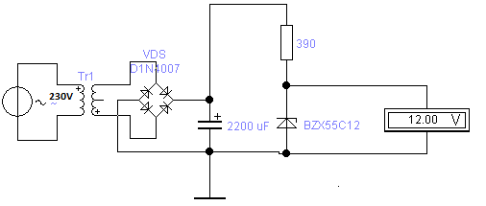
Рисунок 2.7 Схема підключення стабілітрона до ланцюга постійного струму.
Потрібно звернути увагу що стабілітрон включається в зворотному напрямку, тобто катод його підключається до плюса, а анод до мінуса. Вхідна, не стабілізована напруга подається на резистор і на стабілітрон, а вихідна стабілізована напруга знімається безпосередньо з стабілітрона. Тобто паралельно стабілітрону буде підключатися навантаження.
Схема стабілізації працює наступним чином. При підвищенні вхідної напруги, в даному випадку на виході конденсатора, струм протікає через резистор і стабілітрон відкривається, однак напруга на виході стабілітрона, вонаж на навантаженні, залишається практично незмінною, завдяки властивостям стабилитрона. Таким чином зайва напруга подаеться на резистор або ж гаситься на ньому, а тому цей резистор отримав назву гасящий або баластний.
Якщо збільшиться навантаження, тобто знизиться опір Rн, струм через навантаження буде зростати, однак загальний струм, вхідний, залишиться майже незмінним, завдяки здібностям стабилитрона.
Зовні стабілітрони схожі на діоди, основні параметри стабілітронів, величина напруги стабілізації і потужність розсіювання. Однак при розрахунку опору баласного резистора Rб слід враховувати й інші важливі параметри стабілітрона.
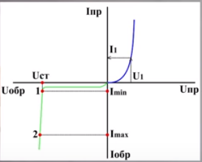
Рисунок 2.8. Вольт амперна характеристика стабілітрона.
Вольт амперна характеристика стабілітрона як і діода має дві гілки пряму і зворотну. Пряма гілка ВАХ є робочою для діодів, для стабілітронів робоча є зворотна гілка ВАХ. На зворотному гілки ВАХ виділяють дві характерні точки. Точка 1 відповідає мінімальному струму якщо струм протікає через стабілітрон буде менше цієї точки то стабілітрон не відчиняться і не буде працювати, а точка 2 відповідає максимальному струму. Якщо струм протікає через стабілітрон перевищить значення точки 2 то стабілітрон дуже нагріється і станеться його пробою, після чого він просто вийде з ладу. Очевидно що потрібно підбирати опір баласного резистора такої величини що б через стабілітрон протікав струм приблизно по середині між точкою 1 і 2
Для зменшення пульсації, рекомендується додати електролітичний конденсатор парралельно стабілітрону ємністю 100-500мкф
Підключивши осцилограф одним виводом до електролітичному конденсатору, а другим на виході, в початкову схему і схему з додаванням електролітичного конденсатора С2 паралельно стабілітрону, можна одразу помітити як конденсатор С2 позитивно вплинув на сигнал.
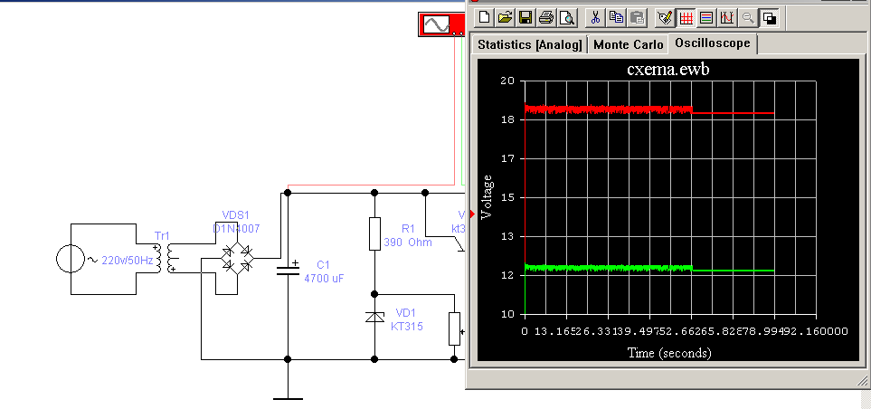
Рисунок 2.9 Схема без випрямляючого конденсатора підключеного до стабілітрону
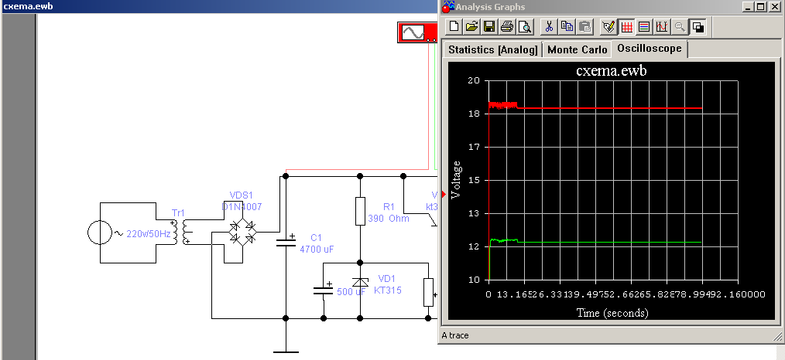
Рисунок 2.10 Схема з підключеним згладжуючим конденсатором.
Спочатку, помітно зменшився час коливать, так само стало помітно зменшення амплітуди самих коливань, що спріятливо впливає на підключену апаратуру до блоку живлення під час пуску модуля живлення.

Потенціометр
Для регулювання вхідної напруги, з стабілітрона, паралельно виводів стабілітрона, підключаємо змінний резистор (потанцеометр) як показано на рис. 2.11, він потрібен для можливості в ручну змінювати навантаження.
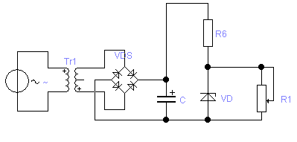
Рисунок 2.11 Підключення потенціометра, для регулювання вихідної напруги.
Обертаючи рукоятку, опір змінюється пропорційно куту повороту рукоятки, відповідно буде змінюватися вихідна напруга. Таким чином на виході стабілітрона ми отримуємо 12В, а якщо крутити рукоятку потенціометра ми отримаємо напругу практично від 0 до 12В. Отже відбувається регулювання вихідної напруги блоку живлення.
Змінюючи опір потенціометра ми будемо спостерігати падіння напруги від 12В аж до 0 як зображено на рис 2.12
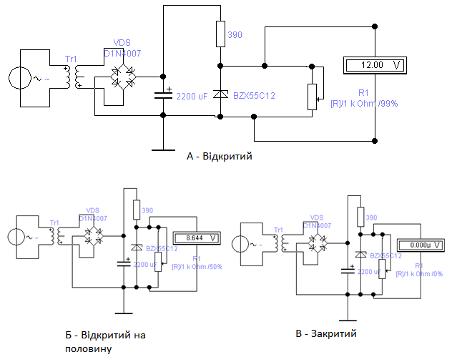
Рисунок 2.12 Принцип дії потенціометра. А- повністю відкритий, Б – відкритий на половину, В- закритий.
Транзистор
Навантаження при такій схемі з використання стабилитрона може знаходиться в межах десятків і сотень міліампер, в залежності від типу стабілітрона. Тому для більших значень струму, в даному випадку нам потрібно отримати 3А, застосовують транзисторні підсилювачі струму. В якості такого підсилювача застосовуються біполярні транзистори, включені за схемою із загальним колектором.
Від виведення змінного резистора потанцеал подається на базу біполярного транзистора, колектор служить входом, а емітер виходом, навантаження підключається до емітера, і негативного (загального) проводу.
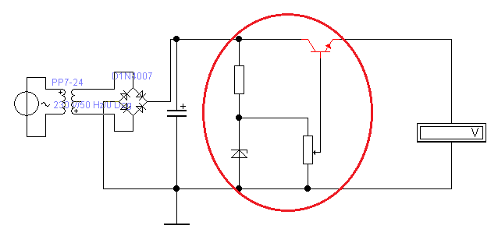
Рисунок 2.13 Емітерний повторювач.
Дана ділянка схеми працює наступний чином: напруга на вході транзистора знімається з бази транзистора, вона практично дорівнює вихідній напрузі транзистора і напрузі на навантаженні, за вирахуванням приблизно 0,6 на емітерному переході транзистора. Тобто якщо змінним резистором задано 5,6В то на виході транзистора ми отримаємо приблизно 5В. Звідси і назва даної схеми емітерний повторювач. Оскільки вихідна напруга практично повторює вхідній напрузі. Тобто посилення по напрузі не відбувається, однак при такій схемі включення транзистора із загальном коллектором відбувається посилення по току. Крім того, схема із загальним колектором характеризується високим опором, а це значить що струм на навантаженні не впливає на вхідний струм, і відповідно на величину струму протекаемого через стабілітрон.
Транзистор слід вибираті орієнтуючись за чотирма параметра:
1) структура біполярного транзистора; (NPN / PNP);
2) напряжение транзистора (Не менше 25В);
3) сила струму;
4) коефіцієнт посилення по струму (відношення віхідного Струму до вхідного)
Коефіцієнт посилення по струму можна визначити наступним чином:
I_{вх} = 12мА = 0,012А
I_{вих} = 3А
β = I_{вих}/ I_{вх} = 3 / 0,012 ≈ 250
Де β - коефіцієнт посилення по струму.
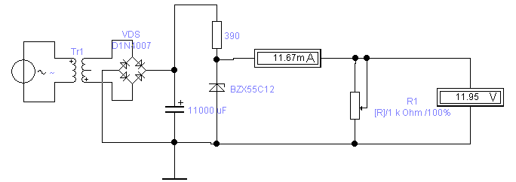
Рисунок 2.14 Показання амперметра, на виході стабілітрона.
Однак такі потужні біполярні транзистори з струмом 3А і коефіцієнтом 250 практично неможливо знайти. Включаючи безпосередньо такі потужні транзистори спричинять підвищення струму на вході транзистора і відповідно струм почне протікає через стабілітрон, в результаті чого він перегріється і вийде з ладу. В обраному транзисторі коєфіціент посилення складае 40, але цього не достатньо для вихідних параметрів. Потрібно спочатку посилити струм до 75мА.
Через стабілітрон протікає струм 12мА, тому даний струм необхідно підсилити в 6-10 разів менш потужним транзистором. При цьому схема дещо зміниться і буде виглядати (рис. 2.15).
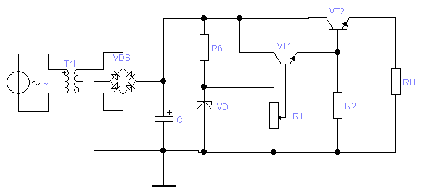
Рисунок 2.15 Підключення менш потужнього транзистора.
Сигнал подається на базу спочатку менш потужного транзистора VT1 з виходу даного транзистора сигнал подається на базу більш потужного транзистора VT2, при цьому колектори об'єднуються, а між базою, емітером більш потужного транзистора встановлюється ще й резистор і далі отримують вихідну напругу.
При великих токах, за рахунок внутрішнього опору потужного транзистора VT2 відбувається його нагрівання. Потужність що виділяється на транзисторі у вигляді тепла, буде дорівнює добутку струму що протікає через транзистор і відповідно через навантаження на різницю напруг вхідного і вихідного.
Потужні транзистори VT2 встановлюються на радіатор і в конструкції передбачена, так звана, посадочний майданчик під радіатор.
3. ОХОРОНА ПРАЦІ
3.1 Аналіз потенційно небезпечних і шкідливих виробничих факторів.

У цій частині дипломного проекту розглянемо умови виготовлення й експлуатації розроблюваного модуля живлення з урахуванням організації безпеки праці. Пристрій розробляється живлення маломощних приладів з споживчою напругою до 12В
Пристрій має наступні експлуатаційні характеристики:
- напруга живлення – 220В;
- споживана потужність - 50 Вт.
- Вихідна напруга – 12В.
- Сила струму – до 3А.
Корпус пристрою контролю виконаний з полістиролу ТУ 28250-89. Відповідно до ТУ 12.1.013-81, для роботи модуля живлення, по ступеню небезпеки відносяться до приміщень без підвищеної небезпеки.
Категорії виконуваних робіт при виготовленні й експлуатації виробу встановлюються відповідно до ТУ 12.1.005-88. Умови експлуатації модуля живлення відносяться до 1-ої категорії - легкі фізичні навантаження. Відповідно до цього ж стандарту установлюються параметри температури навколишнього повітря, відносної волоТУі, щільності й швидкості руху повітря на робочому місці.
Відповідно до ТУ 12.0.002-75 безпека виробничих процесів забезпечується вибором технологічного процесу.
Технологічний процес виготовлення пристрою складається з різних технологічних операцій: виготовлення деталей, складання їх у виріб, налагодження.
Корпус пристрою виготовляється литтям під тиском, друкована плата виготовляється полуаддітівним методом, пайка навісних елементів – автоматизована.
Відповідно до ТУ 12.0.002-80 «ССБТ. Терміни й визначення» до небезпечних виробничих факторів відносяться фактори, вплив яких на працюючого приводить до травми, а шкідливі - фактори, що приводять до захворювання або зниження працездатності. Небезпечні й шкідливі виробничі фактори відповідно до ТУ 12.0.003-74 «ССБТ. Небезпечні й шкідливі виробничі фактори. Класифікація» підрозділяються на чотири групи:
- фізичні;
- хімічні;
- біологічні;
- психофізіологічні.
До основних шкідливих і небезпечних факторів, що впливають на працівників, які задіяні на виробництві з РЕА, відносять:
- Підвищені рівні електромагнітного поля (рівні випромінювань повинні відповідати ТУ 12.1.006-84);
- Недостатня освітленість робочої зони (умови освітленості виробничих приміщень повинні відповідати нормам, зазначеним у СНиП ІІ-4-79 / 85);
- Небезпека ураження електричним струмом;
- Незадовільні параметри мікроклімату робочої зони (величини показників мікроклімату у виробничих приміщеннях повинні відповідати нормам, зазначеним у ТУ 12.1.005-88 і ДСН 3.3.6.042-99);
- Зміст (в повітрі робочої зони) шкідливих речовин різного характеру впливу в концентраціях, що перевищують гранично допустимі (ГДК шкідливих речовин в повітрі робочої зони повинна відповідати нормам, зазначеним у ТУ 12.1.005-88 і ТУ 12.1.007-80, для аерозолю свинцю см. п. 1.1.2);
- Підвищений рівень шуму на робочому місці (припустимі рівні звукового тиску в октавних смугах частот, рівні звуку та еквівалентні рівні звуку на робочих місцях варто приймати відповідно до санітарних норм припустимих рівнів шуму на робочих місцях ДСН 3.3.6.037-99);
- Підвищена напруженість електричного поля промислової частоти на робочому місці (напруженість електричних полів промислової частоти на робочих місцях повинна відповідати нормам, зазначеним у ТУ 12.1.002-88).
Більшість речовин і матеріалів, застосовуваних при виготовленні ДП, є шкідливими й становлять небезпеку для здоров'я й життя людини. Шкідливі речовини і їхні пари можуть проникати в організм людини через органи дихання, шкіру, травний тракт.
При ручній обробці деталей і складанні в основному можуть виникати механічні травми (забиті місця, порізи, уколи й т.п.).
Механічна обробка містить у собі роботу на фрезерному, свердлильному й шліфу-вальному верстатах.
При роботі на фрезерному верстаті можливі нещасні випадки в результаті зіткнення з обертовою фрезою, передавальним механізмом і іншими обертовими частинами верстата, а також влучення в робітника часток, що відлітають, фрези при її поломці. Можливі також поранення при влученні в робітника стружки, що відлітає, при зіткненні рук робітника зі стружкою, при установці, знятті, транспортуванні деталей і пристосувань.
При роботі на свердлильному верстаті найбільшу небезпеку для робітників представляє обертовий шпиндель, патрон, свердла, які можуть захопити їхній одяг або волосся, травмувати свердлом, що поламалася; стружка, пил.
При організації роботи на шліфувальних верстатах, у яких різальним інструментом є абразивне коло, що обертається з великою швидкістю, серйозну небезпеку представляє можливість розриву шліфувального кола через наявність у ньому тріщин, вибоїв, раковин, а також велике пилоутворення в зоні різання.
Електричні з'єднання здійснююються пайкою. ТП містить у собі видалення ізоляції й лудіння. При виконанні пайки на робітника можуть впливати наступні шкідливі й небезпечні фактори:
- запиленість і загазованість повітря робочої зони;
- влучення розплавленого припою на шкірний покрив;
- наявність елементів, що нагріваються, дотик до яких викликає опіки.
Під час пайки індивідуальним електропаяльником мають місце наступні небезпечні фактори: опіки, поразки електричним струмом, отруєння свинцем, що втримується в припої, електромагнітне випромінювання.
При виконанні робіт з нанесення захисних покриттів і написів, що пояснюють, існує небезпека ТУрого отруєння, джерелом якого є розчинники й дрібні частки при розпиленні емалей.
Тому що підприємство насичене встаткуванням, що споживає електричний струм, то існує небезпека поразки людини електричним струмом. Небезпека експлуатації складається в дотику персоналу до струмопровідних частин і замиканням їх на землю. Поразка електричним струмо струмом відбувається в результаті перебування людини в зоні розтікання струму.
3.2 Електробезпека. Захисне заземлення, захисне занулення

Захисним заземленням називається навмисне електричне з'єднання із землею або її еквівалентом металічних неструмопровідних частин обладнання, які можуть виявитися під напругою.
Областю застосування захисного заземлення є трифазні. трипровідні мережі з напругою до 1000 В з ізольованою нейтраллю та мережі з напругою понад 1000 В з будь-яким режимом нейтралі.
Захисне занулення - це навмисне електричне з'єднання з нульовим захисним провідником металевих неструмоведучих частин, що можуть виявитися під напругою (ДСТУ 12.1.009-76). Захисна дія занулення здійснюється тим, що при замиканні однієї з фаз на занулений корпус у колі цієї фази виникає струм короткого замикання, що впливає на струмовий захист (плавкий запобіжник, автомат), у результаті чого відбувається відключення аварійної ділянки від кола. Таким чином, занулення зменшує напругу дотику й обмежує час, протягом якого людина, торкнувшись до корпуса, може потрапити під дію напруги.
ДСТУ 12.1.038-82 установлює гранично припустимі рівні напруг дотику (В), і струмів (мА), що протікають через тіло людини, призначені для проектування способів і засобів захисту людей при взаємодії з електроустановками виробничого і побутового призначення постійного і змінного струму частотою 50 і 400 Гц.
На підставі ПУE-85 дане приміщення по ступені небезпеки поразки електричним струмом відноситься до класу приміщень без підвищеної небезпеки поразки електричним струмом, так як умови, що створюють підвищену небезпеку поразки електричним струмом (вологість, струмоведучий пил, висока температура, можливість одночасного торкання до струмоведучих частин і заземлення) відсутні .
Електропроводка в приміщенні схованого типу, тому випадкове торкання проводів з напругою 220 В виключено, за умови дотримання правил техніки безпеки. Вимикачі штучного освітлення ізольовані струмонепровідним облицюванням
Принципова схема захисного заземлення наведена на рисунку 4. 1.
Основними елементами заземлювального пристрою е заземлювачі, які можуть бути природними та штучними. Природними заземлювачами можуть бути металічні та залізобетонні частини комунікацій і споруд, які розміщуються у землі. Для штучних заземлювачів використовують вертикальні та горизонтальні електроди. Для вертикальних електродів використовують стальні стрижні діаметром 10- 16 мм та довжиною 5—10м, кутову сталь (від 40x40 до 63x63 мм), а також стальні труби діаметром 50-60 мм, довжиною 2,5-3 м. Д.ля зв'язку вертикальних електродів та як самостійний горизонтальній електрод застосовують штабову сталь шириною 20-40 мм та товщиною 4 мм, а також сталь круглого перерізу діаметром 10-12 мм.
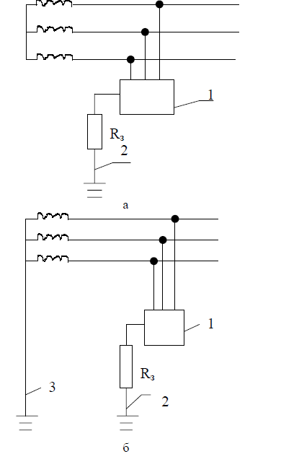
Рис.4.1 Принципова схема захисного заземлення: а) у мережі з ізольованою нейтраллю до 1000 В та вище; б) у мережі із заземленою нейтраллю; 1 - обладнання, яке заземлюється; 2 - заземлювач захисного заземлення; 3 - заземлення нейтралі джерела струму

Для заземлення електроустановок, які живляться від мережі з ізольованою нейтраллю, використовують комбіновані групові заземлювачі, які складаються з вертикальних електродів, розміщених за планом у ряд або по контуру, з'єднаних горизонтальним електродом.
Для заземлення електроустановок з напругою понад 1 кВ мережі із заземленою нейтраллю використовують розподільний заземлювач. Розподільний заземлювач виконують у вигляді сітки, яка складається із з'єднаних один з одним горизонтальних електродів, розміщених на глибині 0,5-0,7 м у межах території, зайнятої заземленим обладнанням.
Розрахунковий струм замикання - це найбільш можливий для даної установки струм замикання на землю. Д.ля електроустановок з напругою до 1000 В струм замикання на землю не більшим ніж 10 А.
В електроустановках напругою понад 1000В значення струму замикання на землю І₃, А, визначається за формулою:
(4.1)
де - лінійна напруга мережі, кВ;
- відповідно довжина кабельних та повітряних ліній, км.
Припустимо, що:
(4.2)
Опір заземлення R₃=10 Ом
Таблиця 4.1 – Допустимий опір заземлюваного пристрою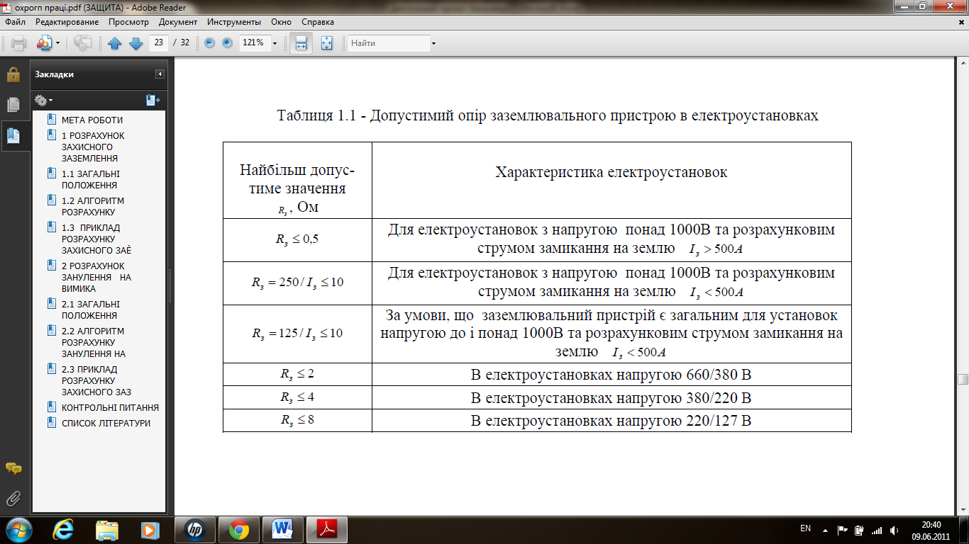
Розрахунковий питомий опір ґрунту:

Таблиця 4.2 – Наближені значення питомих опорів ґрунтів та води
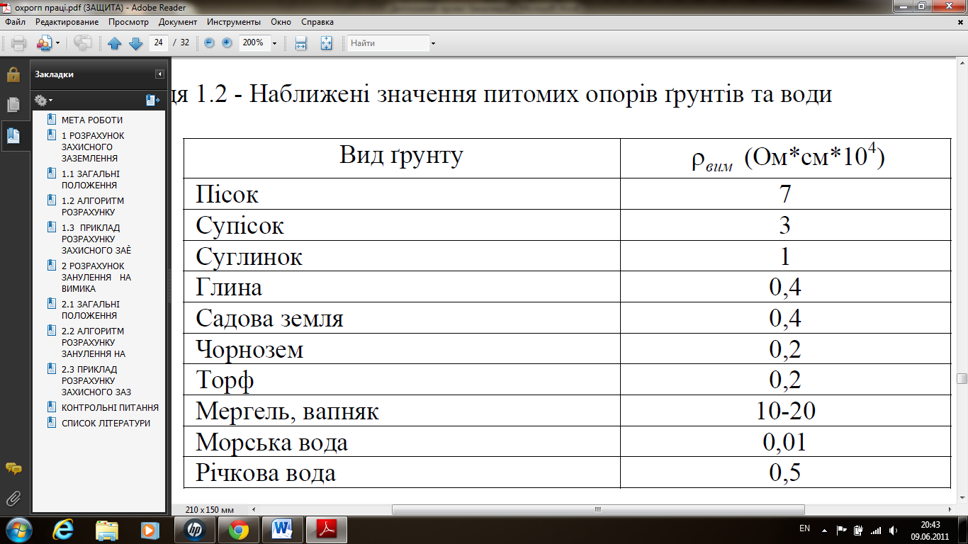
Коефіцієнт сезонності вибираємо із таблиці 4.3:

Таблиця 4.3 – Значення коефіцієнта сезонності (Україна належить до IV кліматичної зони)
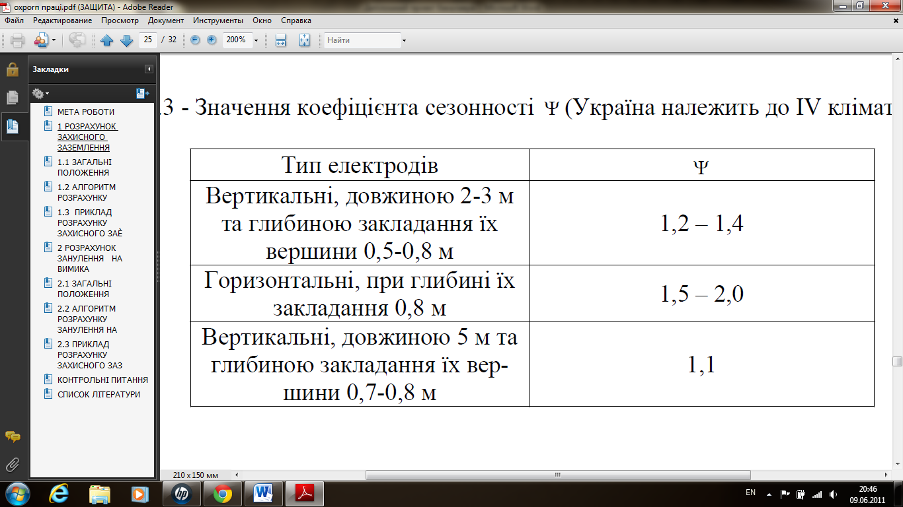
Опір природного заземлювача
Опір штучного заземлювача:
(4.3)

Опір одиничного заземлювача:
(4.4)

Діаметр кутика:
(4.5)
де b – ширина полиці кутика
(4.6)
Приблизна кількість стержнів:
(4.7)
Виходячи з розмірів контуру
де P – периметр прямокутника, м; а – відстань між стрежнями, м.
Припустимо, що кількість стержнів 40 шт. За таблицею 6.2.4 коефіцієнт використання стальних стержнів .
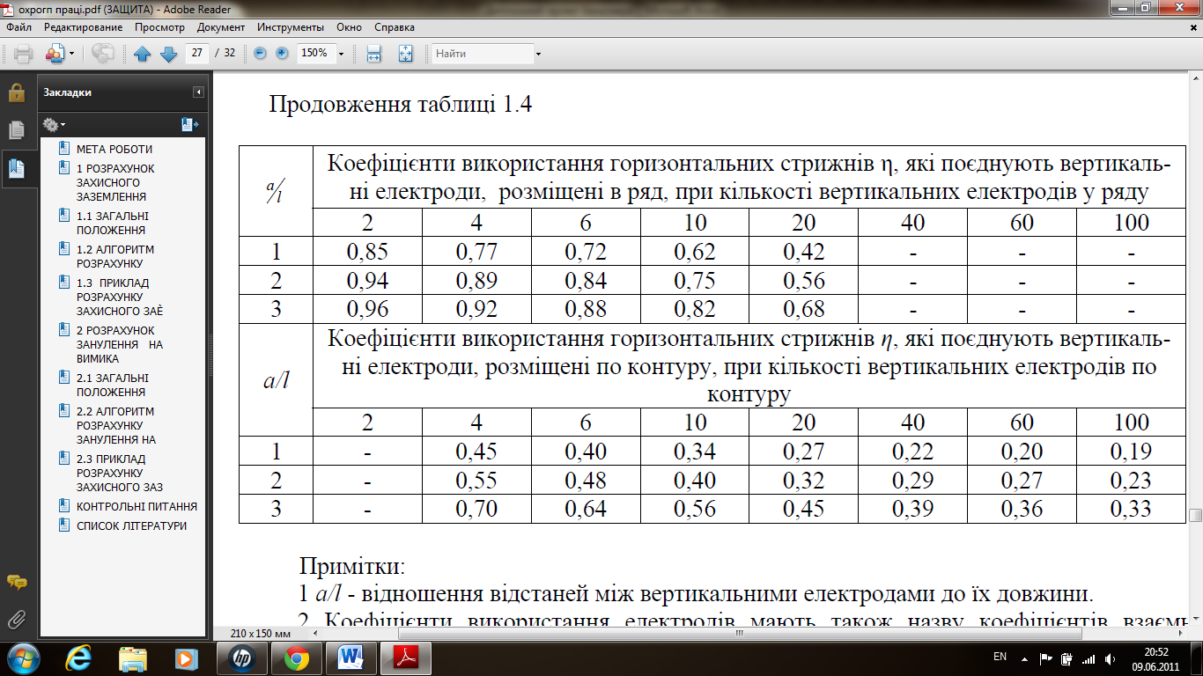
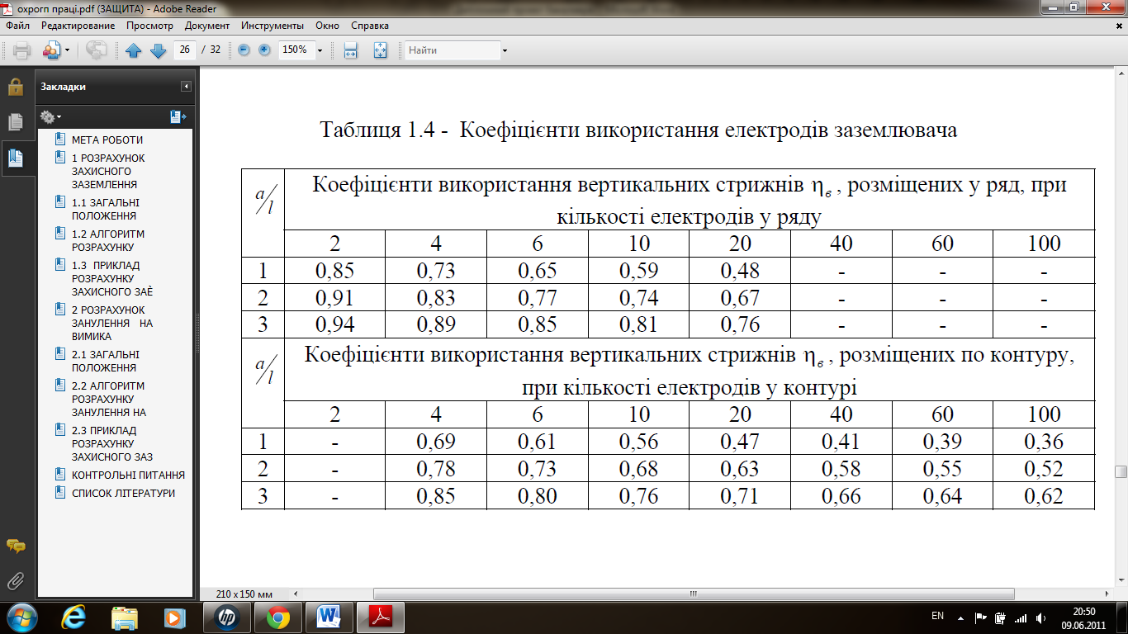
Таблиця 5.2.4 – Коефіцієнт використання електродів заземлювача
Розрахунковий опір розтікання струму при прийнятій кількості стержнів
(4.8)
Розрахунковий опір розтіканню струму у з’єднувальній смузі:
(4.9)
Розрахунковий опір розтіканню струму у з’єднувальній смузі із врахуванням коефіцієнта екранування:
(4.10)
За таблицею 5.2.4 коефіцієнт використання смуги .
Еквівалентний опір розтіканню струму групового заземлювача:
(4.11)
Опір розтіканню струму групового заземлювача R набагато менший, ніж 10 Ом, тому зменшуємо кількість стержнів до 20 шт. Робимо перерахунок.
Розрахунковий опір розтіканню при прийнятій кількості стержнів:
Еквівалентний опір розтіканню струму групового заземлювача:
Опір не більший від максимально допустимого, тому можна вважати, що кількість вертикальних заземлювачів та з’єднувальна смуга вибрані правильно.
3.3 Розрахунок освітлення приміщення
У виробничому приміщенні на організм і його працездатність впливають мікрокліматичні фактори. Мікроклімат виробничих приміщень визначається сполученням температури, вологості і швидкості руху повітря, а також температури навколишнього середовища.
Відповідно до ДСТУ 12.1.005-88 Категорія робіт при виготовленні автомату захисту від перепадів мережевої напруги відносяться до 1-ої категорії – фізична робота легкої ваги.
До цієї категорії відносяться роботи, вироблені сидячи і не потребують фізичної напруги або пов'язані з ходьбою і супроводжуються деяким фізичним напруженням. Згідно з цим критерієм на виробничих ділянках необхідно підтримувати мікроклімат з параметрами, зазначеними в таблиці 3.1.
Таблиця 3.1 - Оптимальні норми температури, відносній вологості і швидкості руху повітря в робочій зоні виробничих приміщень
Період року | Категорія робіт | Температура$$ | Відносна вологість, % | Швидкість руху повітря, м/с,
Холодний та перехідний | Легка | 23-25 | 40-60 | 0,1
Теплий | Легка | 22-24 | 40-60 | 0,1
Для підтримки в зимовий час нормальної температури в виробничих приміщеннях, відповідно до санітарних норм і правил СНіП необхідно передбачити центральне опалення.
Раціональне освітлення виробничих ділянок є одним з найважливіших факторів попередження травматизму і професійних захворювань. Правильно організоване освітлення створює сприятливі умови праці, підвищує працездатність і продуктивність праці. Необхідна освітленість досягається системою суміщеного освітлення.
Освітлення на робочому місці має бути таким, щоб працюючий міг без напруги зору виконувати свою роботу. Стомлюваність органів зору залежить від ряду причин: недостатність освітленості, надмірна освітленість, неправильне напрямок світла.
Недостатність освітлення приводить до напруги зору, передчасної втоми і послаблює увагу. Надмірно яскраве освітлення викликає засліплення, роздратування і різь в очах. Неправильне напрямок світла на робоче місце може створювати різкі тіні, відблиски і дезорієнтувати працюючого.
У виробничих приміщеннях передбачаються три види освітлення: природне, штучне і поєднане.
Природне освітлення - освітлення приміщень сонячним світлом (прямим або відбитим), проникаючим через світлові прорізи в зовнішніх огороджуючих конструкціях.
Штучне - освітлення приміщень штучним світлом за допомогою електричних ламп - газорозрядних або розжарювання.
Штучне освітлення у свою чергу підрозділяється на робоче, аварійне, евакуаційне. Робоче освітлення призначене для нормального виконання виробничого процесу, аварійне - для продовження роботи при аварійному відключенні робочого освітлення, евакуаційне для евакуації людей з приміщення при аварійному відключенні робочого освітлення.
Основною величиною для розрахунку і нормування природного освітлення усередині приміщень прийнятий коефіцієнт природної освітленості (КПО) - відношення (у відсотках освітленості) в цій точці приміщення Е_{ВН} до спостережуваної одночасно освітленості просто неба Е_{НАР}.
Норми природного освітлення промислових будівель, зведені до нормування КЕО, представлені в СНиП II - 4-79. Для полегшення нормування освітленості робочих місць усі зорові роботи по мірі точності діляться на вісім розрядів. Для виготовлення автомату захисту від перепадів мережевої напруги використовуються роботи по третьому розряду, тобто роботи високої точності, для яких КПО = 1,6%. Розрахунок природного освітлення полягає у визначенні площі світлових отворів для приміщення[19]. Передбачається, що пристрій розробляються в приміщенні наступного розміру : довжина - 17 м, ширина –14,5 м, висота – 3,1 м. Приміщення для виготовлення СІФУ має бокове освітлення і розраховується за наступною формулою:
$S_{0}=\frac{S_{п}е_{н}к_{з}η_{0}к_{\text{зд}}}{\text{100}τ_{0}r_{1}}$ (3.1)
де S_{О} - площа вікон, м²; S_{П}=246,5 - площа підлоги, м²;е_{Н}=0,9 - нормоване значення КПО; К_{З}=1,2 - коефіцієнт запасу; η_{О}=13 - світлові характеристики вікна; τ_{О} — загальний коефіцієнт, знаходиться за формулою:
τ₀=τ₁τ₂τ₃τ₄τ₅, (3.2)
де τ₁=0,8 – коефіцієнт світлопроникності матеріалу; τ₂=0,6 – коефіцієнт, що враховує втрати світла в палітурках світлопроєму; τ₃=1 – коефіцієнт, що враховує втрати світла в несних конструкціях; τ₄=0,6 – коефіцієнт, що враховує втрати світла в сонцезахисних пристроях; τ₅=0,9 – коефіцієнт, що враховує втрати світла в захисній сітці, встановленій під ліхтарями;
τ₀=$0,8⋅0,6⋅1⋅0,6⋅0,9=0,\text{26}$ r₁=1,3 коефіцієнт, що враховує відображення світла при бічному освітленні; к_{ЗД}=1 - коефіцієнт, що враховує затемнення вікон супротивними будівлями.
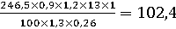
Обираємо S_{о} = 103 м²
Проведемо розрахунок штучного освітлення. В якості елементів освітлення використовуються люмінесцентні лампи ЛПО 4, яка має потужність Р=18 Вт та світловий потік F = 790 лм, нормована освітленість E = 300 лк, кількість ламп у світильнику m=4. Розрахунок проведемо згідно метода по коефіцієнту використання світлового потоку. Формула має наступний вигляд:
$n=\frac{E⋅S⋅z⋅k}{F⋅u⋅m}$ (3.3)
де Е=300лк – нормована освітленість; S=246,5 м² – площа приміщення; z=1,1 – поправочний коефіцієнт світильнику;k=1,3 – коефіцієнт запасу, враховуючий зниження освітленості при експлуатації; F =790 лм – світловий потік однієї лампи; u=0,6 – коефіцієнт використання, який залежить від типу світильника; m=4 – кількість люмінесцентних ламп у світильнику.
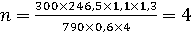
Відповідно для вказаних вимог необхідно 4 світильника.

ВИСНОВКИ
Метою дипломного проекту було дослідження впливу електричних параметрів на роботу модуля живлення. В результаті виконання дипломного проекту було досліджено вплив електричних параметрів на роботу різних ділянок модуля живлення.
Було підібрано елементну базу для модуля живлення з урахуванням його вихідних даних.
Особлива увага була приділена принципу дії стабілізатору та випрямлячу. Дослідження було проведено з використанням програми EWB, де будувалася схема модуля живлення.

СПИСОК ВИКОРИСТАННОЇ ЛІТЕРАТУРИ
1. В.Т. Белинский; В.П.Гондюл; А.Б. Грозин; К.Б. Круковский-Синевич; Ю.Л. Мазор
«Практическое пособие по учебному конструированию» Киев «Висшая школа»1992;
2. В.Б. Карпушин «Вибрации и удары в радиоаппаратуре» Издательство «Советское радио» Москва-1971;
3. Л.Л. Роткоп; Ю.Е. Спокойный; «Обеспечение тепловых режимов при конструировании РЭА» Москва «Советское радио» 197;.
4. А.М Хаскин «Черчение» Киев «Высшая школа» 1979;
5. А.В. Потишко; Д.П. Крушевская «Справочник по инженерной графике» Издательство «Строитель» Киев-1976;
6. А.В. Головко; В.Б. Любицкий «Блоки питания для системных модулей» «Лад и Н» Москва – 1995;
7. Бальян Р.Х. Барканов Н.А. Борисов А.В. «Краткий справочник радиоэлектронной аппаратуры» под редакцией Вараламова Р.Г. Москва-1973.
8. Преснухин Л.Н., Шахнов В.А. Конструирование электронных вычислительных машин и систем: Учебник для втузов.- М.: Высшая школа, 1986.- 572с.
9. Горобец А.И. и др. Справочник по конструированию радиоэлектронной аппаратуры (печатные узлы).- К.: Технiка, 1985.- 312с.
10. Куземин А.Я. Конструирование и микроминиатюризация электронной вычислительной аппаратуры: Учебное пособие для вузов.- М.: Радио и связь, 1985.- 280с.
11. Разработка и оформление конструкторской документации радиоэлектронной аппаратуры: Справочник/ Э.Т. Романычева и др.; Под ред. Э.Т. Романычевой.- М.: Радио и связь, 1989.- 448с.
6. Роткоп Л.Л., Спокойный Ю.Н. Обеспечение тепловых pежимов пpи констpуиpовании pадиоэлектpонной аппаpатуpы.- М.: Сов.pадио,1976.-232с.
12. Яншин А.А. Теоpетические основы констpуиpования, технологии и надежности ЭВА. -М.: Радио и связь, 1983. -312с.
13. Теоpия надежности pадиоэлектpонных систем в пpимеpах и задачах/ Под pед. Г.В. Дpужинина.- М.: Энеpгия, 1976.-448с.
14. Голенкевич Т.А. Пpикладная теоpия надежности.- М.: Высш.шк., 1985.-168с.
15. Схемотехника ЭВМ/ Под.pед. Соловьева Г.Н. - М.: Высш.шк., 1985.-391с.
16. Угpюмов Е.П. Пpоектиpование элементов и узлов ЭВМ.- М.: Высш.шк., 1987.- 317с.
17. С.А. Майоpов, С.А. Кpутовский, А.А. Смиpнов Спpавочник по констpуиpованию.- М.: Сов.pадио, 1975.-504с.
18. Спpавочник констpуиpования РЭА: Общие пpинципы констpуиpования/ Под pед. Р.Г. Ваpламов.- М.: Сов.pадио, 1980.-480с.
19. Пpеснухин Л.Н., Воpобьев Н.В., Шишкевич А.А. Расчет элементов цифpовых устpойств.- М.: Высш.шк., 1982.-382с.
20. Гуpвич И.С. Защита ЭВМ от внешинх помех.-М.: Энеpгоатомиздат, 1984.- 224с.
21. Иванов Ю.В., Лакота Н.А. Гибкая автоматизация пpоизводства РЭА с пpименением микpопpоцессоpов и pоботов. - М.: Радио и связь, 1987. - 464с.
22. Иванов А.А. Гибкие пpоизводственные системы в пpибоpостpоении.- М.: Машиностpоение, 1988. -304с.
23. Автоматизация и механизация сбоpки и монтажа узлов на печатных платах /Под pед. Жуpавского В.Г. -М.: Радио и связь, 1988.- 280с.
24. Технология ЭВА, обоpудования и автоматизация: учебное пособие для студентов вузов специальности "Констpуиpование и пpоизводство ЭВА"/ Алексеев В.Г., Гpиднев В.Н., Нестеpов Ю.И. и дp. - М.: Высш.шк., 1984.- 392с.
25. О.П. Арушанов, С.М. Ганжа, М.І. Хіль «Проектування технологічних процесів поверхневого монтажу РЕА»: Навчальний посібник.- Луганськ: Вид-во СНУ ім.. В.Даля, 2007, - 200с.
26. Є.П. Герасименко, О.І. Рязанцев, М.І. Хіль «Автоматизоване проектування друкованих плат за допомогою систем ACCEL EDA 15 (P-CAD 2000) /P-CAD 2003»: Навчальний посібник.- Луганськ: Вид-во СНУ ім.. В.Даля, 2007, - 176с.

.

